- У березы листья появляются гораздо позже чем сережки., и в их тычинках, как правило, образуется гораздо больше пыльцы, чем у насекомоопыляемых. Объясните, с чем это связано.
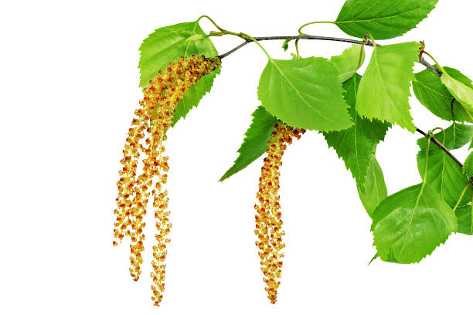
Ответ:
- образование большого количества пыльцы повышает вероятность опыления и оплодотворения, так как часть ее теряется, оседая на почве, стволах деревьев и т.д.;
- листья создали бы дополнительную преграду при опылении этих растений, поэтому они зацветают раньше.

- Ребята изучали прорастание семян фасоли. В первую емкость он поместил семена фасоли и залил их водой таким образом, что она полностью покрывала семена. На дно второй емкости он положил влажную салфетку и на ней разместил семена фасоли. В течение недели количество воды в емкостях поддерживалось на первоначальном уровне. Через семь дней семена в первой емкости не дали проростков, жидкость помутнела и имела неприятный запах. Семена во второй емкости дали нормально развитые проростки. Почему семена в первой емкости не проросли? Что явилось причиной неприятного запаха жидкости в первой банке? Какие еще условия необходимы для прорастания семян?

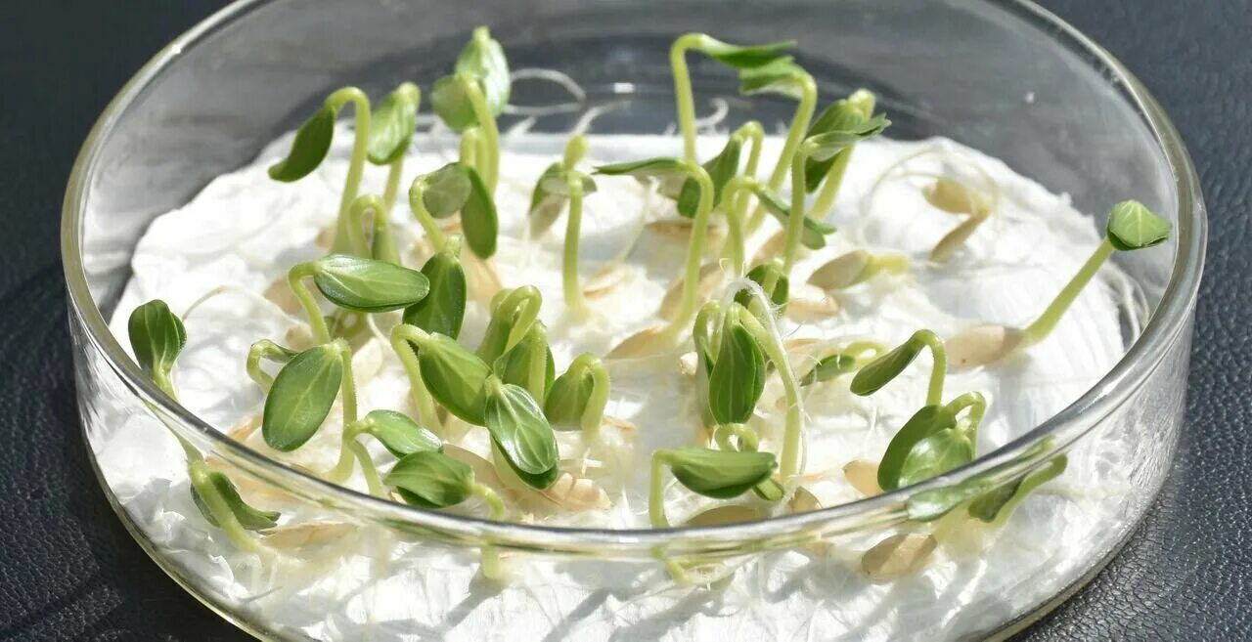

Ответ:
1) семена, залитые водой, не получали достаточно кислорода (не могли дышать), зародыш в них погиб;
2) причиной неприятного запаха стало размножение на погибших семенах бактерий гниения (сапротрофов);
3) неприятный запах вызывали продукты метаболизма бактерий;
условия прорастания семян:
4) живой зародыш;
5) положительная температура;
6) влажность среды.

- Для озеленения городов часто высаживают тополя. При наступлении лета наблюдается появление «тополиного пуха», который вызывает обострение аллергических заболеваний у многих людей. Это объясняется тем, что тополиный пух хорошо адсорбирует и переносит на тонких волосках большое количество разнообразных аллергенов, например, пыльцу других растений. Какой орган растения представляет собой «тополиный пух»? Зачем этим частям растения нужно опушение?
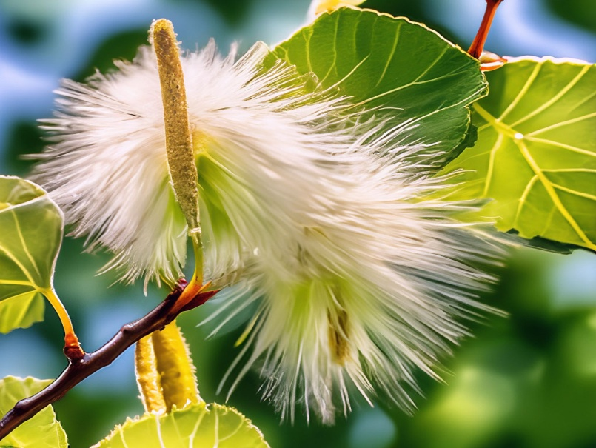
Ответ:
1)«пух» тополей — это их семена;
2) за счет волосков семена распространяются;
3) тополь - двудомное растение;
4) у двудомных растений мужские (тычиночные) и женские (пестичные) цветки располагаются на разных растениях;
5) семена формируются только в женских (пестичных) цветках (соцветиях);
6) поэтому семена («тополиный пух») формируются только на женских растениях тополя.
- Рассмотрите цветущий побег лещины обыкновенной (орешника). Определите способ опыления. Какие особенности строения женских и мужских генеративных органов ему способствуют? Почему побеги лишены листьев? Однодомным или двудомным является это растение?
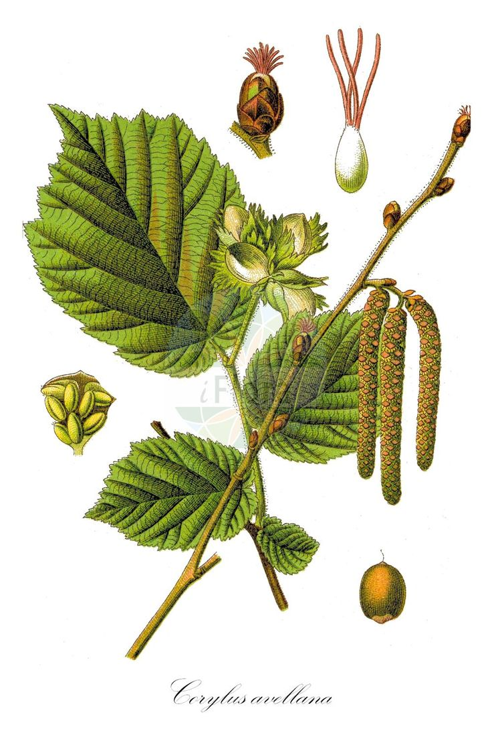
Ответ:
1) опыление ветром (ветроопыление);
2) выступающие рыльца (длинные пестики)
ИЛИ околоцветник слаборазвит (отсутствует);
3) цветки собраны в свисающие (разворачивающиеся) соцветия (сережки)
4) листья мешают распространение пыльцы;
5) однодомное; мужские и женские цветки находятся на одном растении.

- Часто в теплице с цветущими огурцами можно наблюдать фермера с кисточкой в руках. Он поочередно обмахивает кистью цветки каждого растения. С какой целью фермер это делает? При выращивании огурцов в открытом грунте подобные манипуляции не требуются. Объясните, почему они необходимы в теплице. Почему многие современные сорта не требуют таких манипуляций?
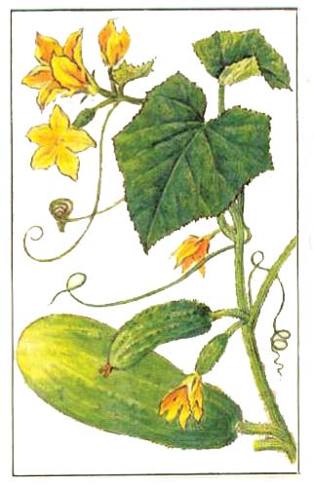
Ответ:
1) обмахивание кисточкой цветков способствует их опылению;
2) огурец – перекрёстноопыляемое растение (опыляется насекомыми; опыляется ветром);
3) в теплице нет насекомых (нет ветра; необходимо искусственное опыление);
4) современные сорта образуют плоды за счёт партеногенеза (не требуют опыления (оплодотворения)).

